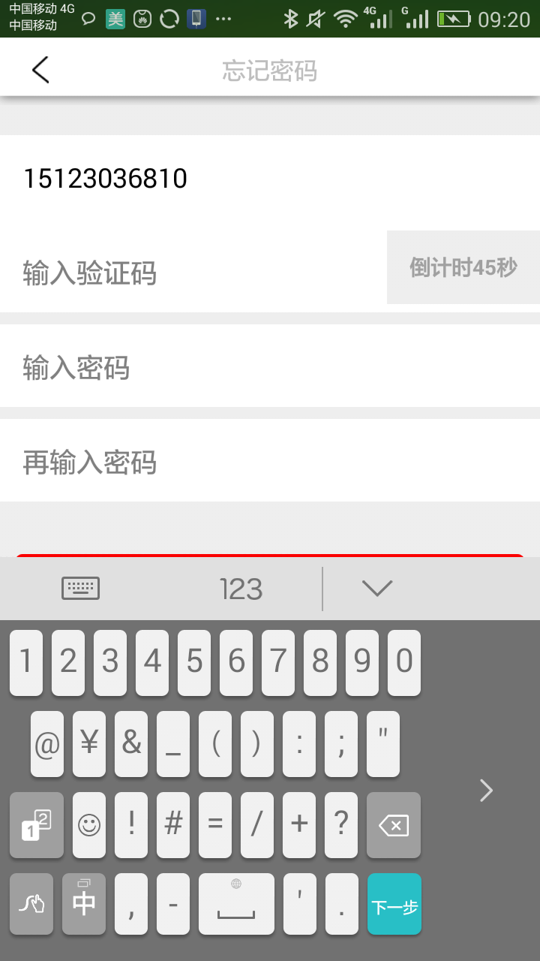 | 无法收到短信
年龄有问题 无法保存
性别无法选择 没有弹出框

小区名称 现在显示是6
应该要显示小区名称

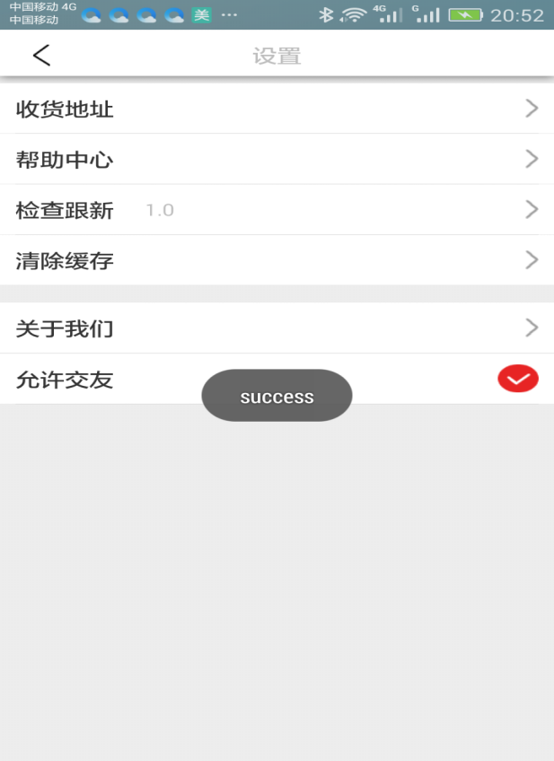 | 帮助中心 要删掉  清除缓存 出现暂停闪退  关于我们 没数据
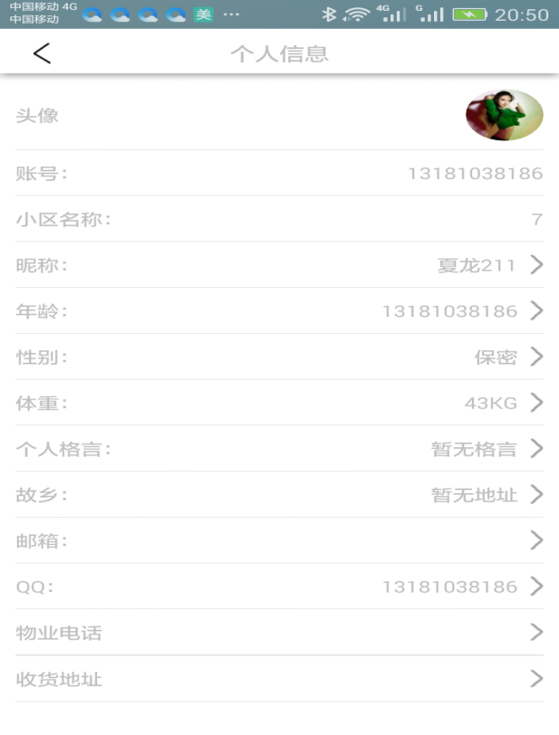 | 头像 无法更改  小区名称没有自动的设定名称  (小区名称一开始注册时就要对应)  年龄无法更改  性别 无法选择  QQ号  物业电话 未显示
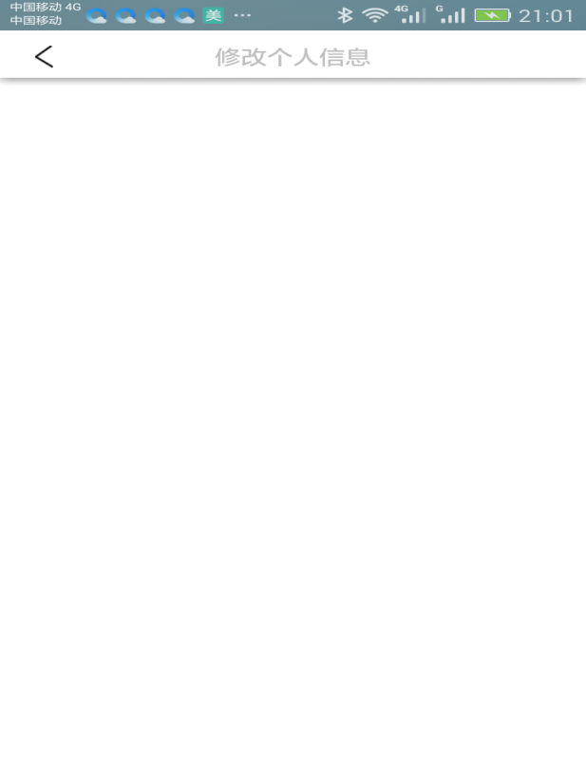
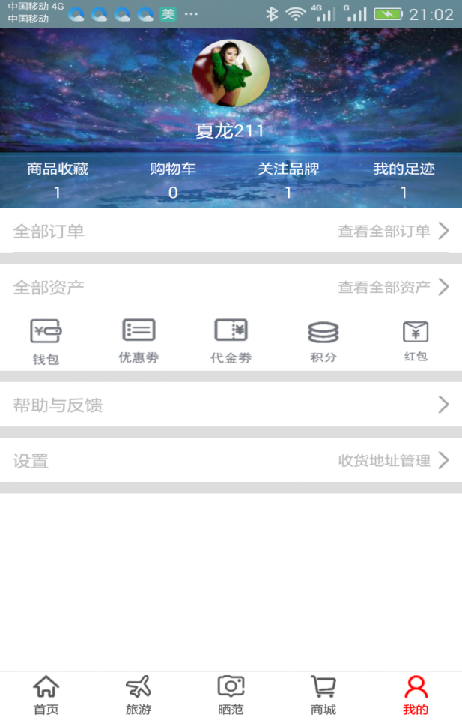 | 点商品收藏， 要到收藏页面  点了关注品牌， 要到品牌页面 (就是商铺的收藏)
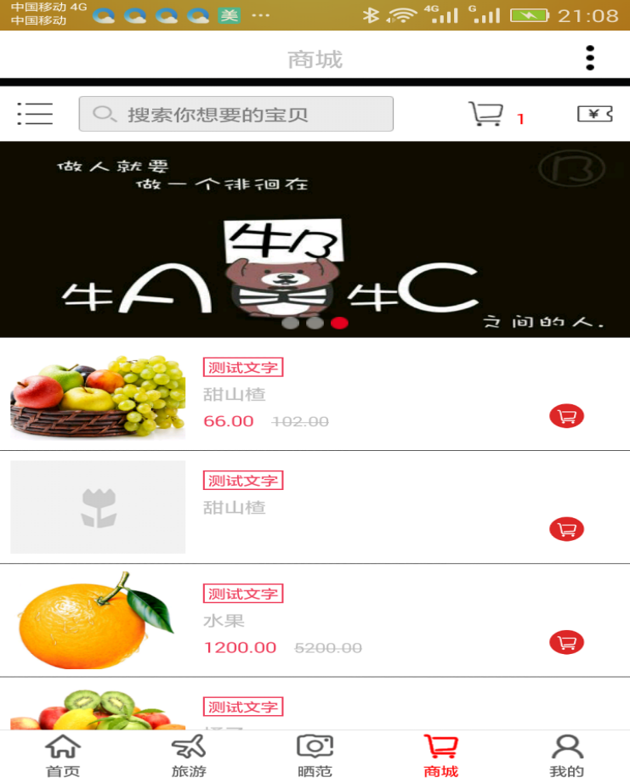 | 測試文字 這要由後台提供
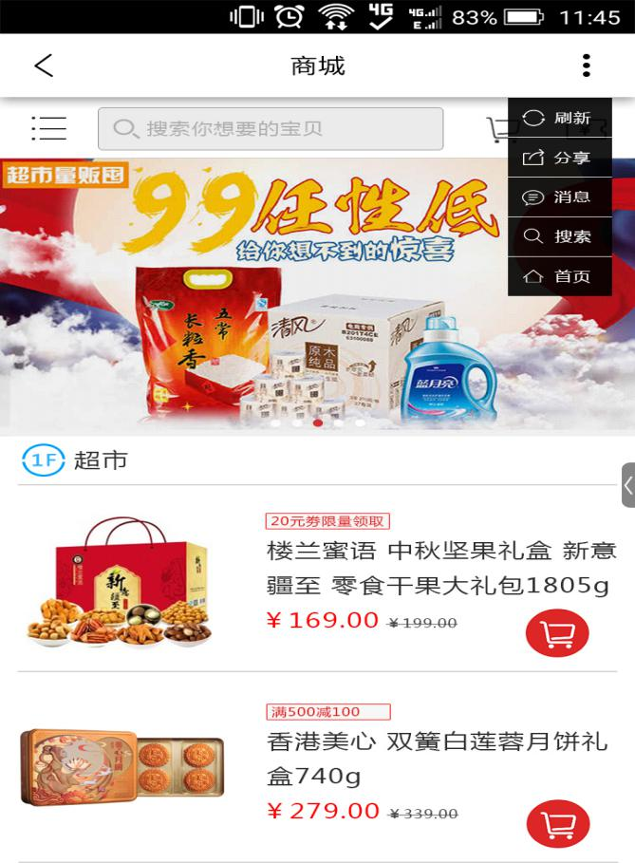
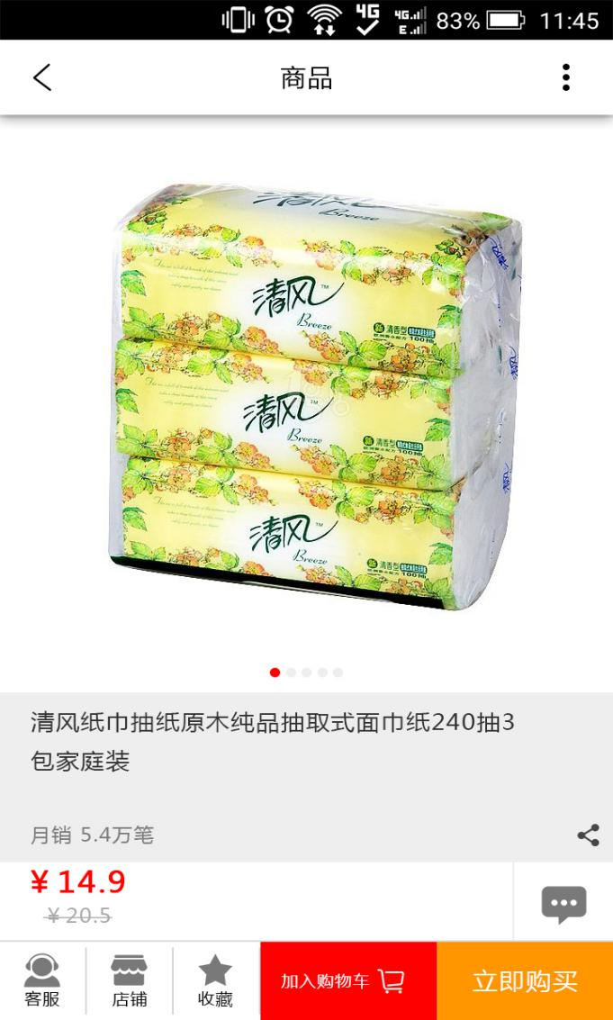 | 要有祥情的文字  分享也刪掉 對話这也删掉  店铺与收藏，添加後 在個人中心沒有看到實際數據
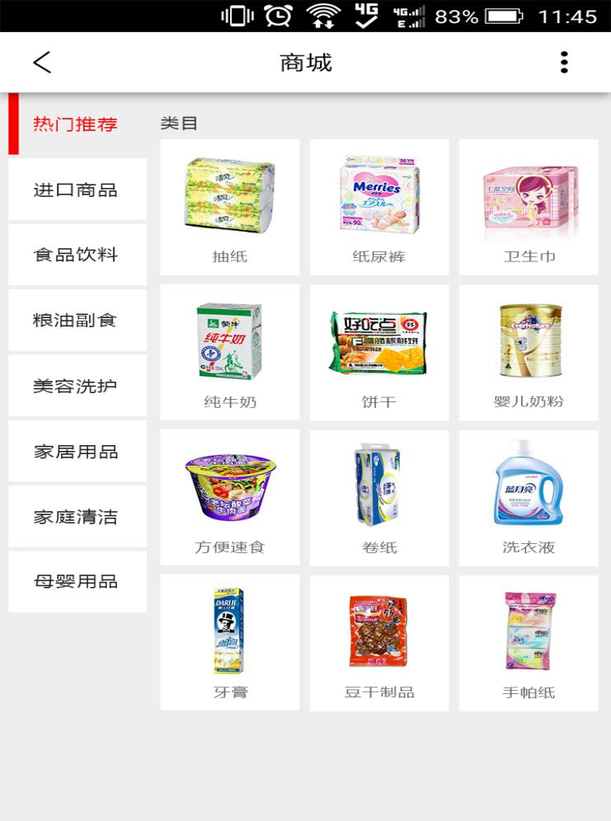 | 没有正确显示分类
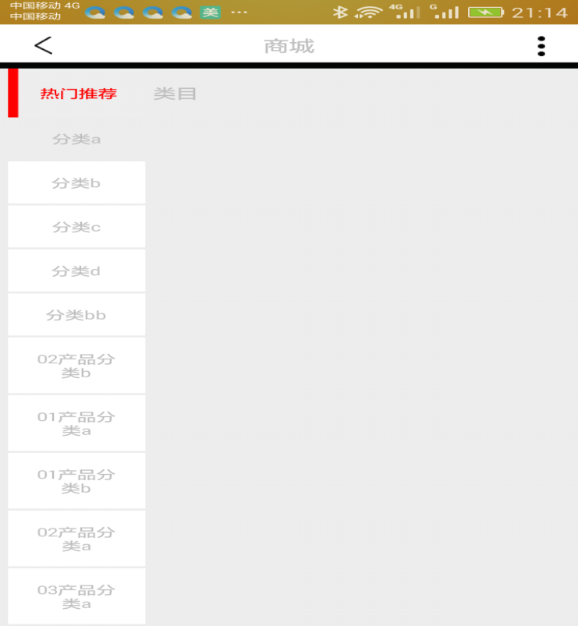 | 目前没有正确显示分类  这空白的地方 要有商品的描述
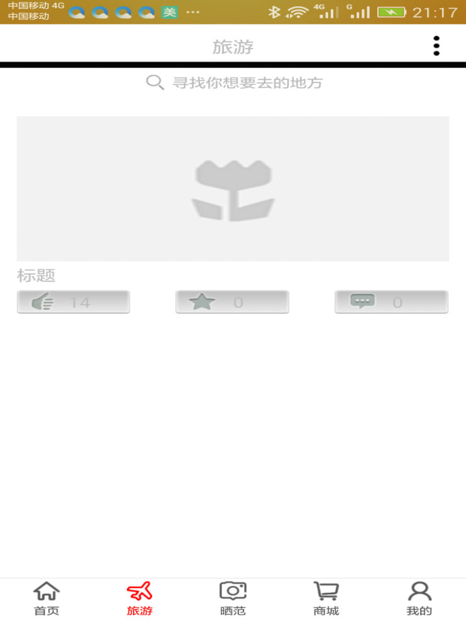 | 此处的景点击图片， 是由后台管理员，  针对某一小区在后台去添加的，  每一个小区有他的独立景点介绍，
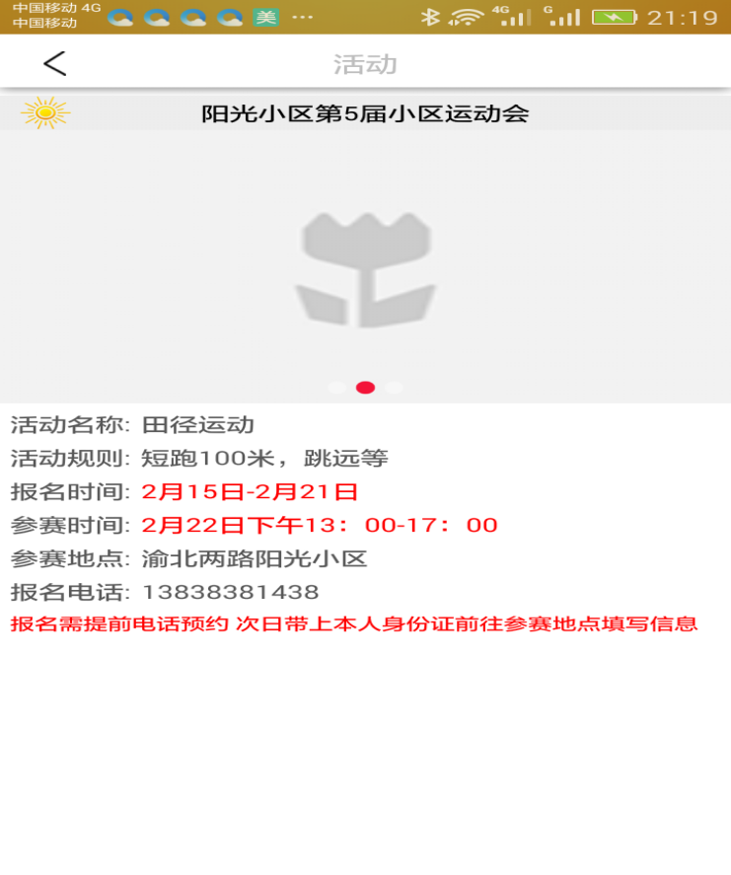 | 图片没有正常显示，  这是小区管理员去添加的
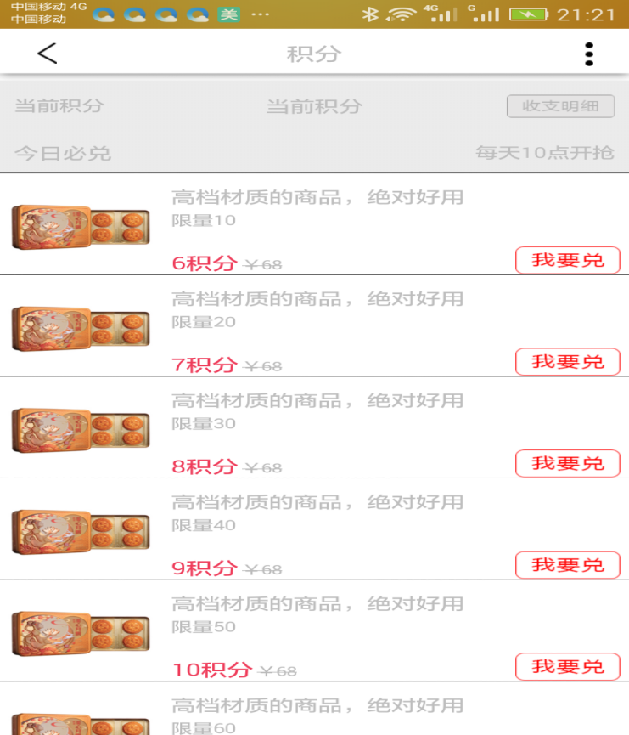 | 积分无法兑换，  實際的數據沒有對接  由管理员在收到兑换的讯息后  由后台管理员去操做.
 | 商品无法结帐

